Khoa học
CHỦ ĐỀ 1: CHẤT
Tiết 9: BÀI 4: ĐẶC ĐIỂM CỦA CHẤT Ở TRẠNG THÁI RẮN, LỎNG, KHÍ. SỰ BIẾN ĐỔI TRẠNG THÁI CỦA CHẤT (Tiết 2)
I. YÊU CẦU CẦN ĐẠT
- Nêu được ở mức độ đơn giản một số đặc điểm của chất ở trạng thái rắn, lỏng, khí. Trình bày được ví dụ về biến đổi trạng thái của chất.
- Hình thành và phát triển năng lực tự chủ, tự học: Tích cực, chủ động tìm hiểu về đặc điểm của chất ở trạng thái rắn, lỏng, khí và sự biến đổi trạng thái của chất trong đời sống. Năng lực giao tiếp và hợp tác: Tham gia nhiệm vụ, chia sẻ, trình bày kết quả nhóm.
- Phát triển phẩm chất chăm chỉ: Chăm chỉ suy nghĩ, trả lời câu hỏi, làm tốt các bài tập. và phẩm chất trách nhiệm: Chuẩn bị dụng cụ thí nghiệm theo phân công nhóm.
II. ĐỒ DÙNG DẠY HỌC
GV: KHBD, máy tính, máy chiếu.
Hình ảnh, video liên quan đến bài học.
Dụng cụ thí nghiệm.
Phiếu học tập, phiếu thí nghiệm.
HS : SGK. Dụng cụ học tập theo yêu cầu của GV.

III. CÁC HOẠT ĐỘNG DẠY HỌC CHỦ YẾU
TG | HOẠT ĐỘNG DẠY | HOẠT ĐỘNG HỌC
5’ | 1. Hoạt động Mở đầu
 | - GV tổ chức trò chơi  Cách chơi: GV đưa ra bảng ô chữ chủ đề Chất và yêu cầu HS tìm ra các từ có nghĩa trong bảng. Ai có câu trả lời đúng và nhanh nhất sẽ được thưởng. 5 từ khoá tìm được trong trò chơi là nội dung chính của bài học.  - GV nhận xét, khen HS tham gia chơi.  - GV giới thiệu nội dung bài học: Sự biến đổi trạng thái của chất là gì? Chúng ta sẽ cùng tìm hiểu ở Bài 4 – Đặc điểm của chất ở trạng thái rắn, lỏng, khí. Sự biến đổi trạng thái của chất – Tiết 2. | - HS nghe hướng dẫn cách chơi và quan sát bảng ô chữ tìm ra 5 từ khoá là: sự biến đổi, trạng thái, rắn, lỏng, khí  - HS lắng nghe, ghi bài.
  T | R | A | N | G | T | H | A | I
  H | Ă | T | L | O | N | G | N | K
  A | N | C | O | K | H | I | T | T
  S | Ư | B | I | Ê | N | Đ | Ô | I
8’ | 2. Hoạt động Hình thành kiến thức mới  2.1. Sự biến đổi trạng thái của chất  a) Tìm hiểu sự biến đổi trạng thái của nến  - GV chia lớp thành các nhóm 4, phát phiếu thí nghiệm cho từng nhóm.  - GV cho HS xem video thí nghiệm về sự biến đổi trạng thái của nến, yêu cầu các nhóm quan sát video và hoàn thành phiếu thí nghiệm.  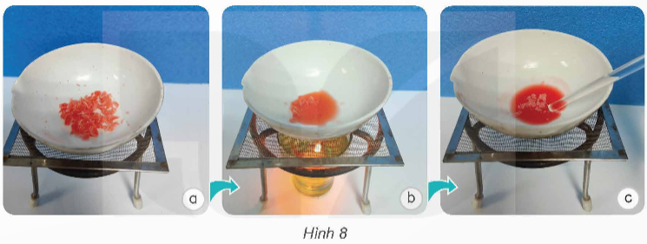  - GV mời đại diện 1 nhóm báo cáo kết quả hoàn thành phiếu học tập, các nhóm khác nhận xét và bổ sung.  - GV chốt kiến thức: Nến chuyến từ trạng thái rắn sang trạng thái lỏng khi có nhiệt độ phù hợp. | - Các nhóm nhận phiếu thí nghiệm.  - HS xem video, thảo luận hoàn thành phiếu thí nghiệm.  - Đại diện nhóm trình bày:  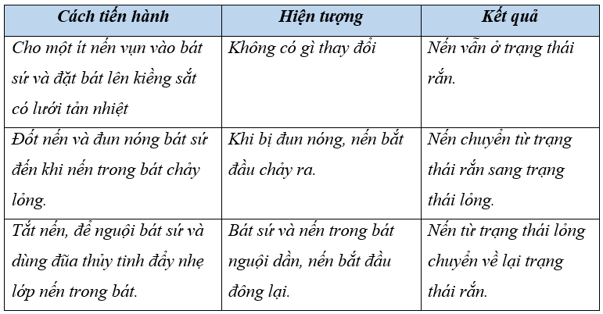  - HS lắng nghe và ghi nhớ kiến thức.
8’ | b) Tìm hiểu sự biến đổi trạng thái của cồn  - GV yêu cầu HS đọc thông tin về sự biến đổi trạng thái của cồn SGK trang 19.  - GV cho HS thảo luận nhóm đôi: Mô tả sự biến đổi trạng thái của cồn trong quá trình sử dụng.  - GV mời đại diện 1 – 2 nhóm trình bày, các nhóm còn lại nhận xét và bổ sung.  - GV nhận xét, chốt kiến thức: Cồn chuyển từ trạng thái lỏng sang trạng thái khí trong quá trình sử dụng vì cồn là chất dễ bay hơi.  - GV cung cấp thêm kiến thức về cồn cho HS:  + Tùy thuộc vào mỗi loại cồn sẽ có tên gọi khác nhau như cồn 70 độ, cồn 90 độ,... Số 70 hoặc 90 chính là tượng trưng cho nồng độ có ở cồn.  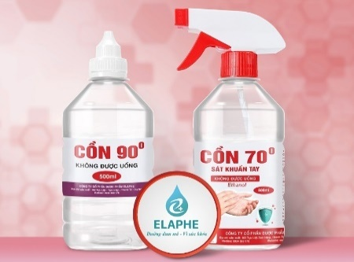  + Cồn chỉ sử dụng rửa các vết thương không hở để ngăn ngừa vi khuẩn xâm nhập vào da, không nên tiếp xúc trực tiếp các vết thương hở hoặc vết bỏng nặng với cồn vì chúng sẽ khiến tình trạng vết thương nặng thêm.  c) Nêu ví dụ về sự biến đổi trạng thái của chất trong đời sống hằng ngày  - GV yêu cầu HS thảo luận nhóm 4: Nêu ví dụ về sự biến đổi trạng thái của chất trong đời sống hằng ngày.  - GV chia bảng lớp thành các cột với các thể loại biến đổi trạng thái khác nhau. GV mời đại diện 2 nhóm lên bảng lớp viết tên các chất có thể chuyển từ trạng thái này sang trạng thái khác. Trong cùng thời gian, nhóm nào viết được nhiều nhất sẽ thắng cuộc.  - GV mời đại diện các nhóm khác nhận xét.  - GV cho HS đọc thêm về sự biến đổi trạng thái của ô-xi ở mục “Em có biết?”.  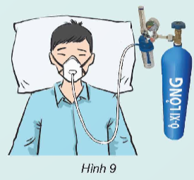  - GV chốt kiến thức: Chất có thể bị biến đổi từ trạng thái này sang trạng thái khác khi nhiệt độ phù hợp. | -1HS đọc thông tin trang 19  - HS thảo luận nhóm.  - Đại diện nhóm trình bày:  Hỗn hợp hình 3c, 4d là dung dịch vì cốc trong suốt và không nhìn thấy giấm, đường ở trong cốc sau khi khuấy đều và để vài phút.  - HS lắng nghe, ghi nhớ kiến thức.  - HS làm việc nhóm.  - Đại diện nhóm viết:  + Trạng thái khí chuyển sang lỏng: nước.  + Trạng thái lỏng chuyển sang rắn: cồn khô, nến, bơ, sô-cô-la, thủy tinh, sắt, đồng,... khi để ở nhiệt độ thường hoặc làm lạnh.  + Trạng thái rắn chuyển sang lỏng: cồn khô, nến, bơ, sô-cô-la, thủy tinh, sắt, đồng,... khi bị đun nóng.  - HS nhận xét, bổ sung.  - HS đọc thông tin mục “Em có biết?”.
 | 3. Hoạt động Luyện tập
6’  5’  3’ | 1. Giải thích vì sao người ta sử dụng cồn  - GV thực hành rửa tay bằng nước rửa tay khô.  - GV yêu cầu HS đọc thông tin thành phần tạo ra nước rửa tay khô trên thân chai đựng nước rửa tay khô  - GV hỏi: Thành phần chính trong nước rửa tay khô là gì? Vì sao sử dụng chất đó là thành phần chính?  - GV chốt kiến thức: Cồn có thể được sử dụng để khử trùng da của chúng ta bởi cồn là chất lỏng dễ bay hơi nên nhanh chóng chuyển từ trạng thái lỏng sang trạng thái khí.  2. Đọc thông tin và giải thích ...  - GV yêu cầu HS đọc thông tin về gấu Bắc Cực trong SGK.  - Yêu cầu HS thảo luận nhóm đôi để giải thích hiện tượng trong tương lai, gấu Bắc Cực có thể không còn nơi để sinh sống.  - Yêu cầu đại diện các nhóm trình bày, các nhóm khác bổ sung thông tin.  - GV có thể cho HS xem video về nơi sống của gấu Bắc Cực khi băng tan để chốt lại kiến thức.  4. Hoạt động Vận dụng  - GV yêu cầu HS đọc tổng kết nội dung bài học ở mục “Em đã học”.  - GV khuyến khích HS vận dụng sự biến đổi trạng thái của chất để tạo ra các hình dạng khác nhau từ nến theo yêu cầu ở mục “ Em có thể ”.  - Dặn dò: HS tìm hiểu nội dung Bài 5, chuẩn bị dụng cụ TN cho bài học sau | - HS rửa tay bằng nước rửa tay khô.  - HS biết thành phần tạo ra nước rửa tay khô gồm: cồn, nước tinh khiết, chất hút ẩm, hương liệu tạo mùi/tinh dầu làm thơm, chất diệt khuẩn  - HS: Thành phần chính trong nước rửa tay khô là cồn (chiếm 60% đến 65%). Cồn là chất lỏng dễ bay hơi nên nhanh chóng chuyển từ trạng thái lỏng sang trạng thái khí giúp tay khô và sạch nhanh chóng.  - HS nghe và ghi nhớ kiến thức  - HS đọc thông tin về gấu Bắc Cực.  - HS trả lời: Khi môi trường ô nhiễm, nhiệt độ trung bình của Trái Đất tăng làm băng tan ra. Quá trình băng chuyển từ trạng thái rắn sang trạng thái lỏng làm môi trường sống của gấu Bắc Cực là băng dần biến mất.  - HS xem video (nếu có)  - Đại diện HS đọc, HS lắng nghe.  - HS thực hiện nếu còn thời gian hoặc về nhà làm và báo cáo cách làm vào bài học sau.  - HS chuẩn bị trước khi đến lớp

IV. ĐIỀU CHỈNH SAU BÀI DẠY
..............................................................................................................................
..............................................................................................................................

